# Guida All'utilizzo Di Git E Github

### Introduzione

Git e GitHub sono strumenti molto utilizzati nel campo dello sviluppo software per la gestione del versionamento del codice e la collaborazione tra team di sviluppatori. Git è un sistema di controllo delle versioni distribuito, mentre GitHub è una piattaforma di hosting per repository Git. Questa guida ti fornirà una panoramica su come utilizzare Git e GitHub per lo sviluppo del tuo progetto.

### Installazione

Per utilizzare Git sul tuo computer, devi prima installare Git. Puoi scaricare l'ultima versione di Git dal sito ufficiale (https://git-scm.com/downloads) e seguire le istruzioni di installazione appropriate per il tuo sistema operativo.

### Configurazione iniziale

Dopo aver installato Git, è necessario configurare alcune impostazioni iniziali. Apri il terminale o la riga di comando e imposta il tuo nome utente e indirizzo email con i seguenti comandi:

```

$ git config --global user.name "Il tuo nome"

$ git config --global user.email "[**il_tuo_indirizzo_email@example.com**](mailto:il_tuo_indirizzo_email@example.com)"

```

### Creazione di un repository Git

Per creare un nuovo repository Git, posizionati nella directory del progetto sul tuo computer e esegui il seguente comando:

```

$ git init

```

Questo comando creerà una nuova directory .git all'interno della tua directory di progetto, che conterrà tutte le informazioni relative al repository Git.

### Aggiunta e commit del codice

Dopo aver creato il repository Git, puoi iniziare ad aggiungere i file del tuo progetto. Utilizza il comando `git add` per aggiungere i file al repository:

```

$ git add nome_file 

```

Una volta aggiunti i file, puoi eseguire un commit per salvare le modifiche nel repository:

```

$ git commit -m "Messaggio di commit"

```

### Branching e merging

Git consente di lavorare su diversi rami (branch) di sviluppo in modo indipendente. Per creare un nuovo branch, utilizza il comando `git branch`:

```

$ git branch nome_branch

```

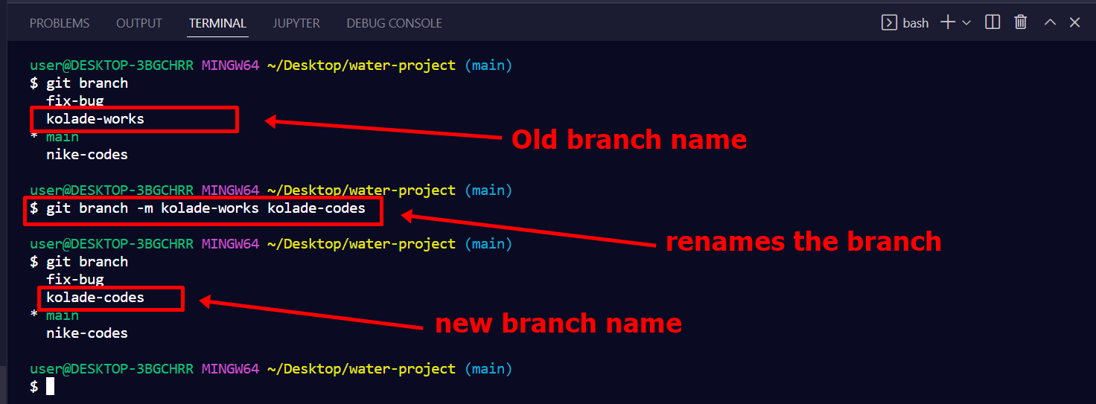

Per passare a un altro branch, utilizza il comando `git checkout`:

```

$ git checkout nome_branch

```

Per unire le modifiche da un branch all'altro, utilizza il comando `git merge`:

```

$ git merge nome_branch

```

### Collaborazione con GitHub

GitHub offre un modo semplice per collaborare con altri sviluppatori sul tuo progetto. Puoi caricare il tuo repository locale su GitHub utilizzando il comando `git remote add`:

```

$ git remote add origin url_repo_github

```

Successivamente, puoi inviare le tue modifiche a GitHub utilizzando il comando `git push`:

```

$ git push -u origin nome_branch

```

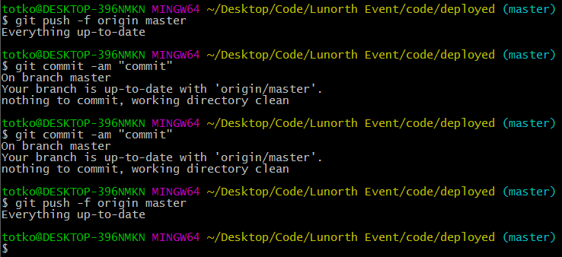

Per ricevere le modifiche degli altri sviluppatori, puoi utilizzare il comando `git pull`:

```

$ git pull origin nome_branch

```

### Conclusioni

Questo è solo un'introduzione all'utilizzo di Git e GitHub. Ricorda di consultare la documentazione ufficiale di Git e GitHub per ulteriori informazioni e risorse utili.